Lösungen zum
Arbeitsblatt
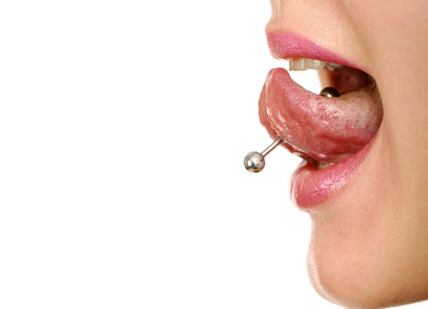 |  | Gesellschaft für Sek I, Sek II
 |  | Kulturelle Eigenheiten:
Piercing (5)

14:15 Minuten

1. Was heisst Piercen?
Durchbohren, durchstechen (aus dem Englischen)

2. Was für Materialien werden verwendet?
Plastik, Metall, Holz, Horn

3. Was bedeutet das Piercen in den alten Kulturen?
Opferrituale, Kundtun des Glaubens, Initiationsriten, gesellschaftliche Stellung)

4. Woher kam der Trend bei uns heute?
Aus der schwulen Sadomaso-Szene aus den USA

5. Was sind die Risiken?
Entzündungen, Infektionen, Allergien, Nervenverletzungen

6. Was sind die neusten Trends bei uns?
Kugelpiercings, gespaltene Zunge

